Игра для ребенка – это что-то интересное, увлекательное и познавательное. В процессе игры ребёнок получает удовольствие и расширяет мировоззрение
Дидактическая игра может быть использована, например, во время проверки домашнего задания. В виде игры может быть проведена и подготовительная работа к усвоению нового материала. Особенно полезны дидактические игры на этапах повторения и закрепления.
На мой взгляд, дидактические игры, включенные в урок, повышают интерес детей к общей программе и помогают выявить и развить не только общеучебные, но и специальные способности учеников, способствующие общему развитию школьников.
Дидактические игры:
Игра "Где галчонок?"
Цель: развитие умения правильно употреблять предлоги со словами.
Оборудование: набор картинок (галчонок, деревья, скамейка, дорожка и тому подобное).
Ход игры: учитель рассказывает, что в парке живет галчонок. Он еще маленький, ему хочется играть. Он все время перепрыгивает и перелетает с места на место. Мы покажем, куда галчонок перелетает, а другие ответят, где находится галчонок.
Игра "Помогите разобраться!"
В каких словах Ь разделительный, а в каких Ь показатель мягкости (рисунок 1).
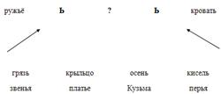
Рисунок 1. Игра "Помогите разобраться!"
Игра "Отгадай кроссворд" (рисунок 2).
Снежная буря.
Домик для пчел.
Мать, отец, дети.
Животное.
Ягоды, сваренные в сахаре.
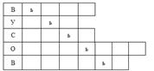
Рисунок 2. Игра "Отгадай кроссворд"
Игра "Потерялись знаки"
Цель: поставить нужные знаки препинания: ? - ! в конце предложения
Прочитайте, ставя в конце предложений нужные знаки, выделите их интонацией.
Лис и Мышонок.
Мышонок, мышонок, почему у тебя нос грязный
Землю копал
Для чего землю копал
Норку делал
Для чего норку делал
От тебя, лис, спрятаться (В. Бианки).
Игра "Как кого зовут?" (рисунок 3).
Цель: закрепить правописание слов с удвоенными согласными.
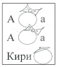
Рисунок 3. Игра "Как кого зовут"
Игра "Гласные - близнецы"
Цель: организовать работу со словарем.
Ход игры: найдите слова, содержащие две или три одинаковые гласные. Дети находят и записывают слова.
БАРАН, САХАР, ЗАВТРАК, ОКОЛО, БЕРЕГ
Игра " Числа вокруг нас"
Цель: расширение кругозора детей, разъяснением значения слов.
- 1. единица, единство, одинокий, однажды.
- 2. вторник, двойник, двойняшки, двушка, двустволка.
- 3. треугольник, тройник, трезубец, треножник, трио, тройка (лошадей).
- 4. четверг, четверть, четырехугольник.
- 5. пятница, пятидневка, пятачок, пятилетка.
- 6. шестилетка, шестерка, шестигранник.
- 7. цветик - семицветик, семиструнная (гитара), семилетки.
- 8. осьминог (восемь ног), восьми этажный.
- 9. "девятый вал", девятилетний.
- 10. десятка (в мишени), десятина.
Игра "Математические бусы" (рисунок 4).
Цель: развитие навыка устного счета
Из разных цифр я сделал бусы,
А в тех кружках, где чисел нет,
Расставьте минусы и плюсы,
Чтоб данный получить ответ.
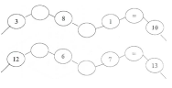
Игра "Коллективный счет"
Дидактическая задача: формирование умения быстро и правильно складывать одинаковые и двузначные числа.
Правила и игровые действия.
Класс разбивается на команды по рядам парт. По каждому ряду передают лист бумаги с написанным на нем произвольным числом, например: для первого ряда - число 7, для второго - 4, а для третьего - 5. Каждый из учеников, сидящий первым в своем ряду, должен прибавить к написанному числу 1; вторым - число 2 и т.д. В первом ряду получится следующее сочетание чисел (рисунок 5):
Рисунок 5. Игра "Коллективный счет"
Побеждает команда, которая быстрее и правильнее выполнит работу.
Игра "Звезда из треугольников" (рисунок 6).
Вычислите суммы чисел, вписанных в маленькие треугольники, составляющие звезду.
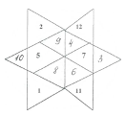
Рисунок 6. Игра "Звезда из треугольников"
Игра "Магические рамочки" (рисунок 7).
Цель: развитие навыка устного счета.
В пустые клеточки с каждой стороны квадрата впишите такие числа, произведение (сумма, разность) которых равна 24.
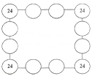
Рисунок 7. Игра "Магические рамочки"
Игра "Стрельба" (рисунок 8).
Иван, Николай, Петр и Олег соревнуются в стрельбе. Условные знаки показывают, куда попали выпущенные ими снаряды.
Правило следующее: 25 очков получает тот, кто попал в 3 часть круга; 18 - кто попал в 2 часть круга; 7 очков - кто попал в 1 часть круга.
- а) Не производя специальных подсчетов, можете сказать, кто победил в этом соревновании, у кого из участников оказалось меньше всего очков?
- б) Подсчитайте, сколько очков у каждого из участников.
- в) Определите, кто из участников занял какое место.
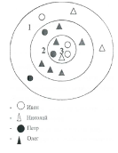
Рисунок 8. Игра "Стрельба"
дидактический игра школьник память
Дидактические игры по чтению
Игра "Измени одно слово"
Цель: формировать умение владеть языковым материалом в процессе пересказа и беседы.
Задание: учитель предлагает прочесть предложение и повторить его, заменив в нем только одно слово (рисунок 9).
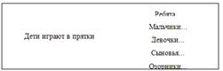
Рисунок 9. Игра "Измени одно слово"
Игра "Все ли верно?"
Цель: развивать внимание к тексту, сознательное освоение читаемого, умение точно в соответствии с замыслом построить высказывание, осмысленно употребляя то или иное слово.
Задание: дети читают предложения и определяют, может ли это быть, если да, то когда, где, почему.
Выпал снег, Алеша вышел загорать.
Лягушка раскрыла зонтик, потому что попала под дождь.
Усталый заяц вернулся с охоты.
Солнце закрыло облака.
Игра "Веселые рожицы"
Вспомни стихи, рассказы, сказки, где герой (рисунок 10).
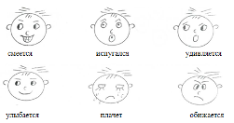
Рисунок 10. Игра "Веселые рожицы"
Игра " Мамы - дети"
Задание: прочитай, соедини в пары "мамы - дети" (рисунок 11).
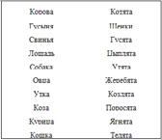
Рисунок 11. Игра " Мамы - дети"
Игра "Дождик"
Дождик, дождик,
Не дожди!
Дождик, дождик,
Подожди!
Дай дойти до дому,
Дедушке седому!
Е. Благинина.
Задание: сколько капель-слов выпало из тучи?
Продолжи составлять слова сам (рисунок 12).
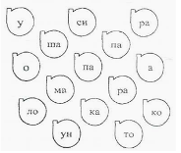
Рисунок 12. Игра " Дождик"
Игра даёт ученику возможность проявить себя, пережить ситуацию успеха, реализовать себя в иных, неучебных сферах деятельности, что чрезвычайно важно для ребёнка.

